28Ekim 2022
sahibindex Kiralık Konut Piyasası Görünümü raporuna göre;

Kira fiyatlarının artış hızı düşmeye devam ediyor

sahibinden.com, Bahçeşehir Üniversitesi Ekonomik ve Toplumsal Araştırmalar Merkezi (BETAM) iş birliğiyle hazırlanan “sahibindex Kiralık Konut Piyasası Görünümü” Ekim raporunda kiralık konut piyasasındaki değişimler mercek altına alındı. Rapora göre Türkiye genelindeki kira fiyatlarındaki yıllık artış oranı üç aylık düşüşünü Eylül ayında da sürdürdü. Türkiye genelinde ortalama kiralık konut ilan m² fiyatındaki yıllık artış oranı Eylül’de yüzde 166,4’e düşerken, ortalama kiralık konut ilan m² fiyatı 57,8 TL oldu.
Bahçeşehir Üniversitesi Ekonomik ve Toplumsal Araştırmalar Merkezi (BETAM) tarafından sahibinden.com’un ilan verileri üzerinden hazırlanan “sahibindex Kiralık Konut Piyasası Görünümü” Ekim raporu yayınlandı. Eylül ayı verileriyle hazırlanan rapora göre Türkiye genelinde kira fiyatlarındaki yıllık artış oranı, önceki üç ayda olduğu gibi Eylül’de de düşerek yüzde 166,4 olarak belirlendi. Türkiye genelinde ortalama kiralık konut ilan m2 fiyatı 57,8 TL oldu. Yıllık kira artış oranı İstanbul’da yüzde 153,5, Ankara’da yüzde 159,6, İzmir’de ise yüzde 161,8 olarak açıklandı. Ortalama kiralık konut ilan m²fiyatları İstanbul’da 84,5 TL, Ankara’da 42,3 TL, İzmir’de ise 60 TL oldu.
Kiralık konut talebi Ağustos ayına kıyasla yüzde 16,7 azaldı. Bunun yanında, kiralık konut talebinin geçen yılın aynı ayına kıyasla yüzde 17,2 düşük olduğu açıklandı. Kiralık konut piyasasında bir canlılık göstergesi olarak kullanılan kiralanan konut sayısının kiralık ilan sayısına oranı ülke genelinde ve üç büyük ilde azaldı. Kiralık ilanların ne kadar süre yayında kaldığını ölçen kapatılan kiralık ilan yaşı ülke genelinde, İstanbul’da ve Ankara’da az da olsa artarken İzmir’de azaldı.
Kira fiyatlarındaki yıllık artış oranı düşmeye devam ediyor
Türkiye genelinde kira fiyatları geçen yılın aynı ayına kıyasla artmaya devam etse de kira fiyatlarındaki yıllık artış oranı önceki üç ayda olduğu gibi Eylül’de de düştü. Ağustos’ta yüzde 167,7 olan yıllık kira fiyatlarının yıllık artış oranı Eylül’de yüzde 166,4’e düştü. Kira fiyatındaki yıllık artış oranı azalsa da geçen yılın aynı döneminde 21,7 TL olan Türkiye geneli güncel ortalama m² kira fiyatı 57,8 TL oldu.

Şekil 1: Türkiye ve üç büyük ilde bir önceki yılın aynı ayına göre cari kira fiyatı değişimi (%)
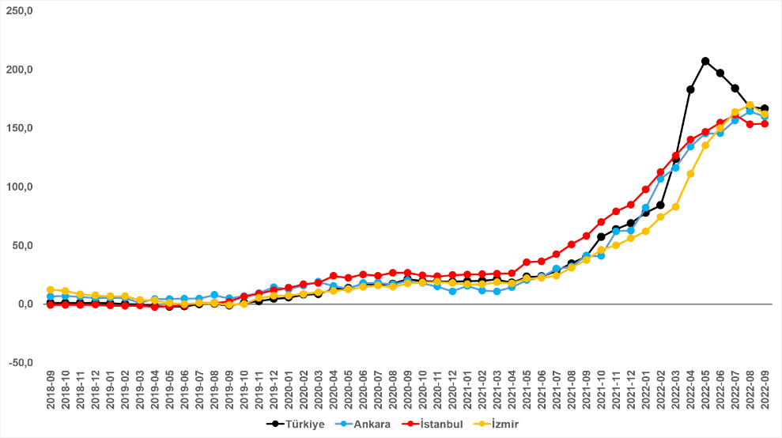
Kaynak: sahibinden.com, Betam

Kira fiyatlarının artış oranı Ankara ve İzmir’de düşüş yaşarken, İstanbul’da yükseldi
Kiralık ilan m² fiyatlarındaki yıllık artış oranları Ankara’da ve İzmir’de düşerken, İstanbul’da bir miktar yükseldi. Yıllık kira fiyatı artış oranı Ağustos’tan Eylül’e İstanbul’da yüzde 153,2’den yüzde 153,5’e çıkarken, Ankara’da yüzde 164,1’den yüzde 159,6’ya, İzmir’de ise yüzde 169,6’dan yüzde 161,8’e geriledi. Ortalama kiralık konut ilan m² fiyatları İstanbul’da 84,5 TL, Ankara’da 42,3 TL, İzmir’de ise 60 TL olarak açıklandı.

Antalya’da ortalama kiralar bir yılda neredeyse 3 kat arttı
Eylül’de yıllık ortalama kira artışı ülke genelinde yüzde 166,4 olurken büyükşehirlerdeki cari kira artış hızları farklılık gösterdi. Antalya en yüksek kira artış oranının (yüzde 193,3) gözlemlendiği il oldu; Antalya’da ortalama kira bir yılda neredeyse 3 kat arttı. En yüksek fiyat artışı görülen diğer iller Eskişehir (yüzde 178,7), Kocaeli (yüzde 177,5), Trabzon (yüzde 166,8) ve Ankara (yüzde 159,6) olurken; en düşük kira artışının görüldüğü iller ise Gaziantep (yüzde 115,6), Malatya (yüzde 108,2), Van (yüzde 97,3), Kahramanmaraş (yüzde 92,3) ve Diyarbakır (yüzde 82,8) oldu.

Tablo 1: Yıllık kira artışlarının en yüksek ve en düşük olduğu iller – 2022 Eylül
İller | Eylül 2021 m² Fiyatı | Eylül 2022 m² Fiyatı | Yıllık Cari Kira Artışları (%)
Türkiye Ortalaması | 21,7 | 57,8 | 166,4
Antalya | 27,3 | 80,0 | 193,3
Eskişehir | 15,4 | 42,9 | 178,7
Kocaeli | 14,6 | 40,4 | 177,5
Trabzon | 10,7 | 28,6 | 166,8
Ankara | 16,3 | 42,3 | 159,6
Gaziantep | 16,7 | 35,9 | 115,6
Malatya | 11,0 | 22,9 | 108,2
Van | 12,7 | 25,0 | 97,3
Kahramanmaraş | 13,0 | 25,0 | 92,3
Diyarbakır | 15,4 | 28,1 | 82,8
Kaynak: sahibinden.com, Betam

Türkiye Eylül ayında daha fazla kiralık konut ilanı verdi
Kiralık konut ilan sayısı geçen aya kıyasla ülke genelinde yüzde 5,5 (218.821’den 230.943’e), İstanbul'da yüzde 5,6 (68.683’ten 72.528’e), Ankara’da yüzde 6,5 (16.407’den 17.481’e) yükselirken İzmir’de yüzde 2,5 (17.934’ten 17.486’ya) düştü.

Şekil 6: Türkiye ve üç büyük ilde kiralık ilan sayısı (adet)
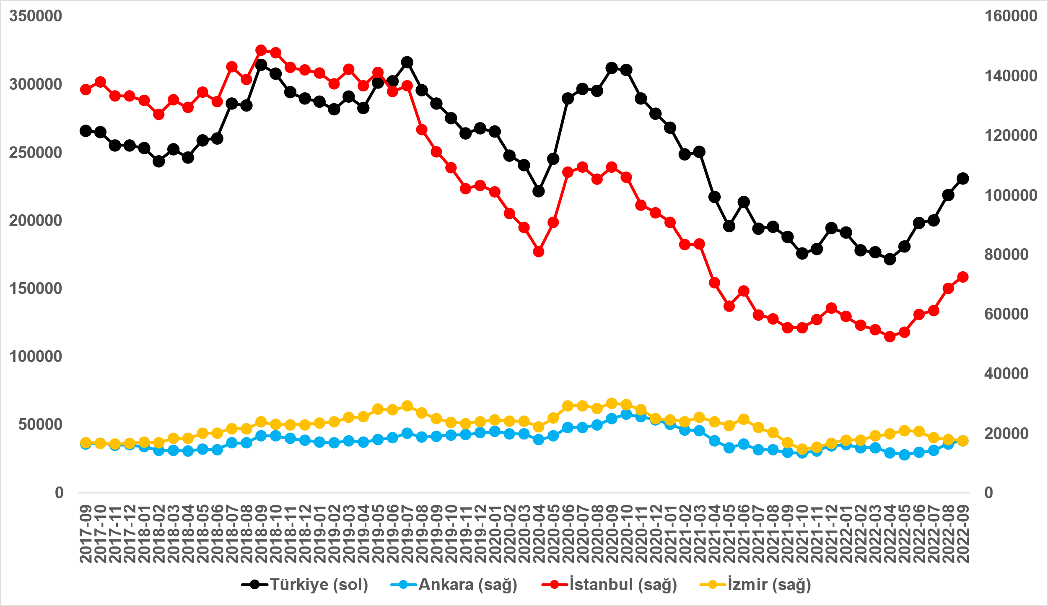
Kaynak: sahibinden.com, Betam

Kiralık konutlara olan talep düşüyor
Konut talebi Mayıs’tan itibaren gözlenen artışın ardından Eylül’de belirgin bir oranda düştü. Konut talebi endeksi geçen aya kıyasla yüzde 16,7 azalarak 229,9 oldu. Öte yandan konut talebi, talebin çok güçlü olduğu geçen yılın Eylül ayına kıyasla yüzde 17,2 düşük olurken buna karşılık Şubat 2020’ye kıyasla yüzde 129 daha yüksek oldu.

Şekil 7: Talep göstergesi (2020 Şubat=100)

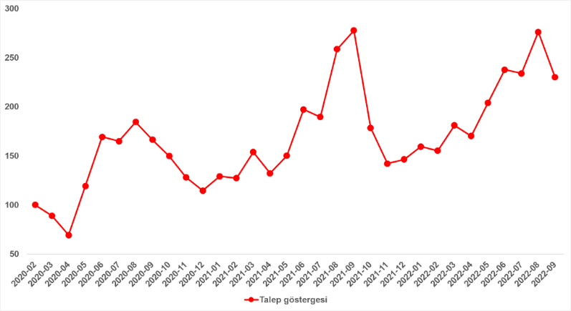
Kaynak: sahibinden.com, Betam

Kiralanan konut sayısının kiralık konut ilan sayısına oranı ülke genelinde ve üç büyük ilde düştü
Kiralık konut sayısı artarken kiralanan konut sayısı azaldı. Önceki aya kıyasla, kiralık ilan sayısı yüzde 5,5 artarken, kiralanan konut sayısı yüzde 4,6 düştü. Kiralanan konut sayısının kiralık ilan sayısına oranı üç büyük ilde azaldı. Bu oran Eylül’de; İstanbul’da 1,1 puan, Ankara’da 4,8 puan, İzmir’de ise 1,9 puan düştü. Son verilere göre kiralanan konut sayısının kiralık ilan sayısına oranı İstanbul'da yüzde 24,2, Ankara’da yüzde 23,3, İzmir'de ise yüzde 21,2 oldu.

Şekil 8: Türkiye genelinde kiralanan konut sayısının kiralık konut ilan sayısına oranı (%) (sol panel), kiralık ve kiralanan konut sayısı (Bin Adet) (sağ panel)
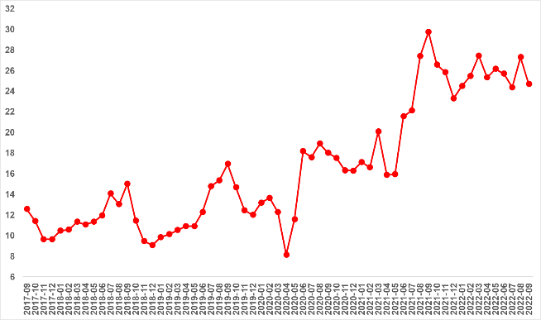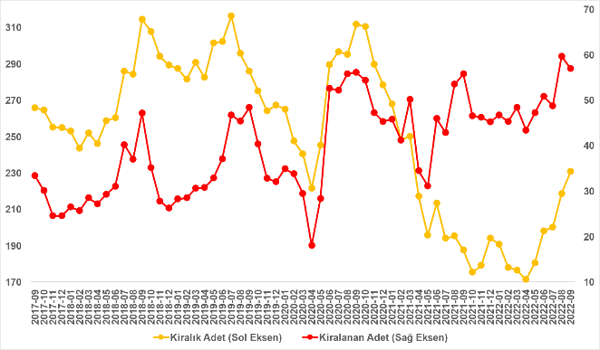

Şekil 9: Üç büyük ilde kiralanan konut sayısının kiralık konut ilan sayısına oranı (%)
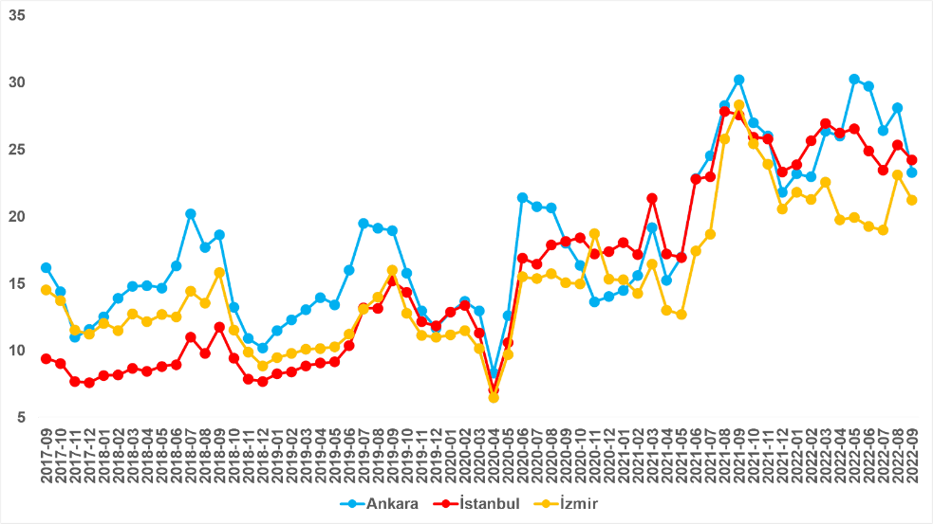
Kaynak: sahibinden.com, Betam

Eylül ayı verilerine göre kiralık konut arzı geçen ay olduğu gibi İstanbul’da ve Ankara’da artarken İzmir’de düştü. Aynı dönemde kiralanan konut sayısı İstanbul’da arttı, Ankara ve İzmir’de azaldı. Kiralık ilan sayısı önceki aya göre İstanbul'da yüzde 5,6 (68.683’ten 72.258’e), Ankara’da yüzde 6,5 (16.407’den 17.481’e) artarken, İzmir’de ise yüzde 2,5 (17.934’ten 17.486’ya) azaldı. Kiralanan konut sayısı bir önceki aya göre İstanbul'da yüzde 0,8 (17.405’ten 17.550’ye) yükselirken, Ankara’da yüzde 11,7 (4.607’den 4.070’e), İzmir’de yüzde 10,4 (4.139’dan 3.708’e) düştü.

Şekil 10: Üç büyük ildeki kiralık ve kiralanan konut sayısı (Bin Adet)
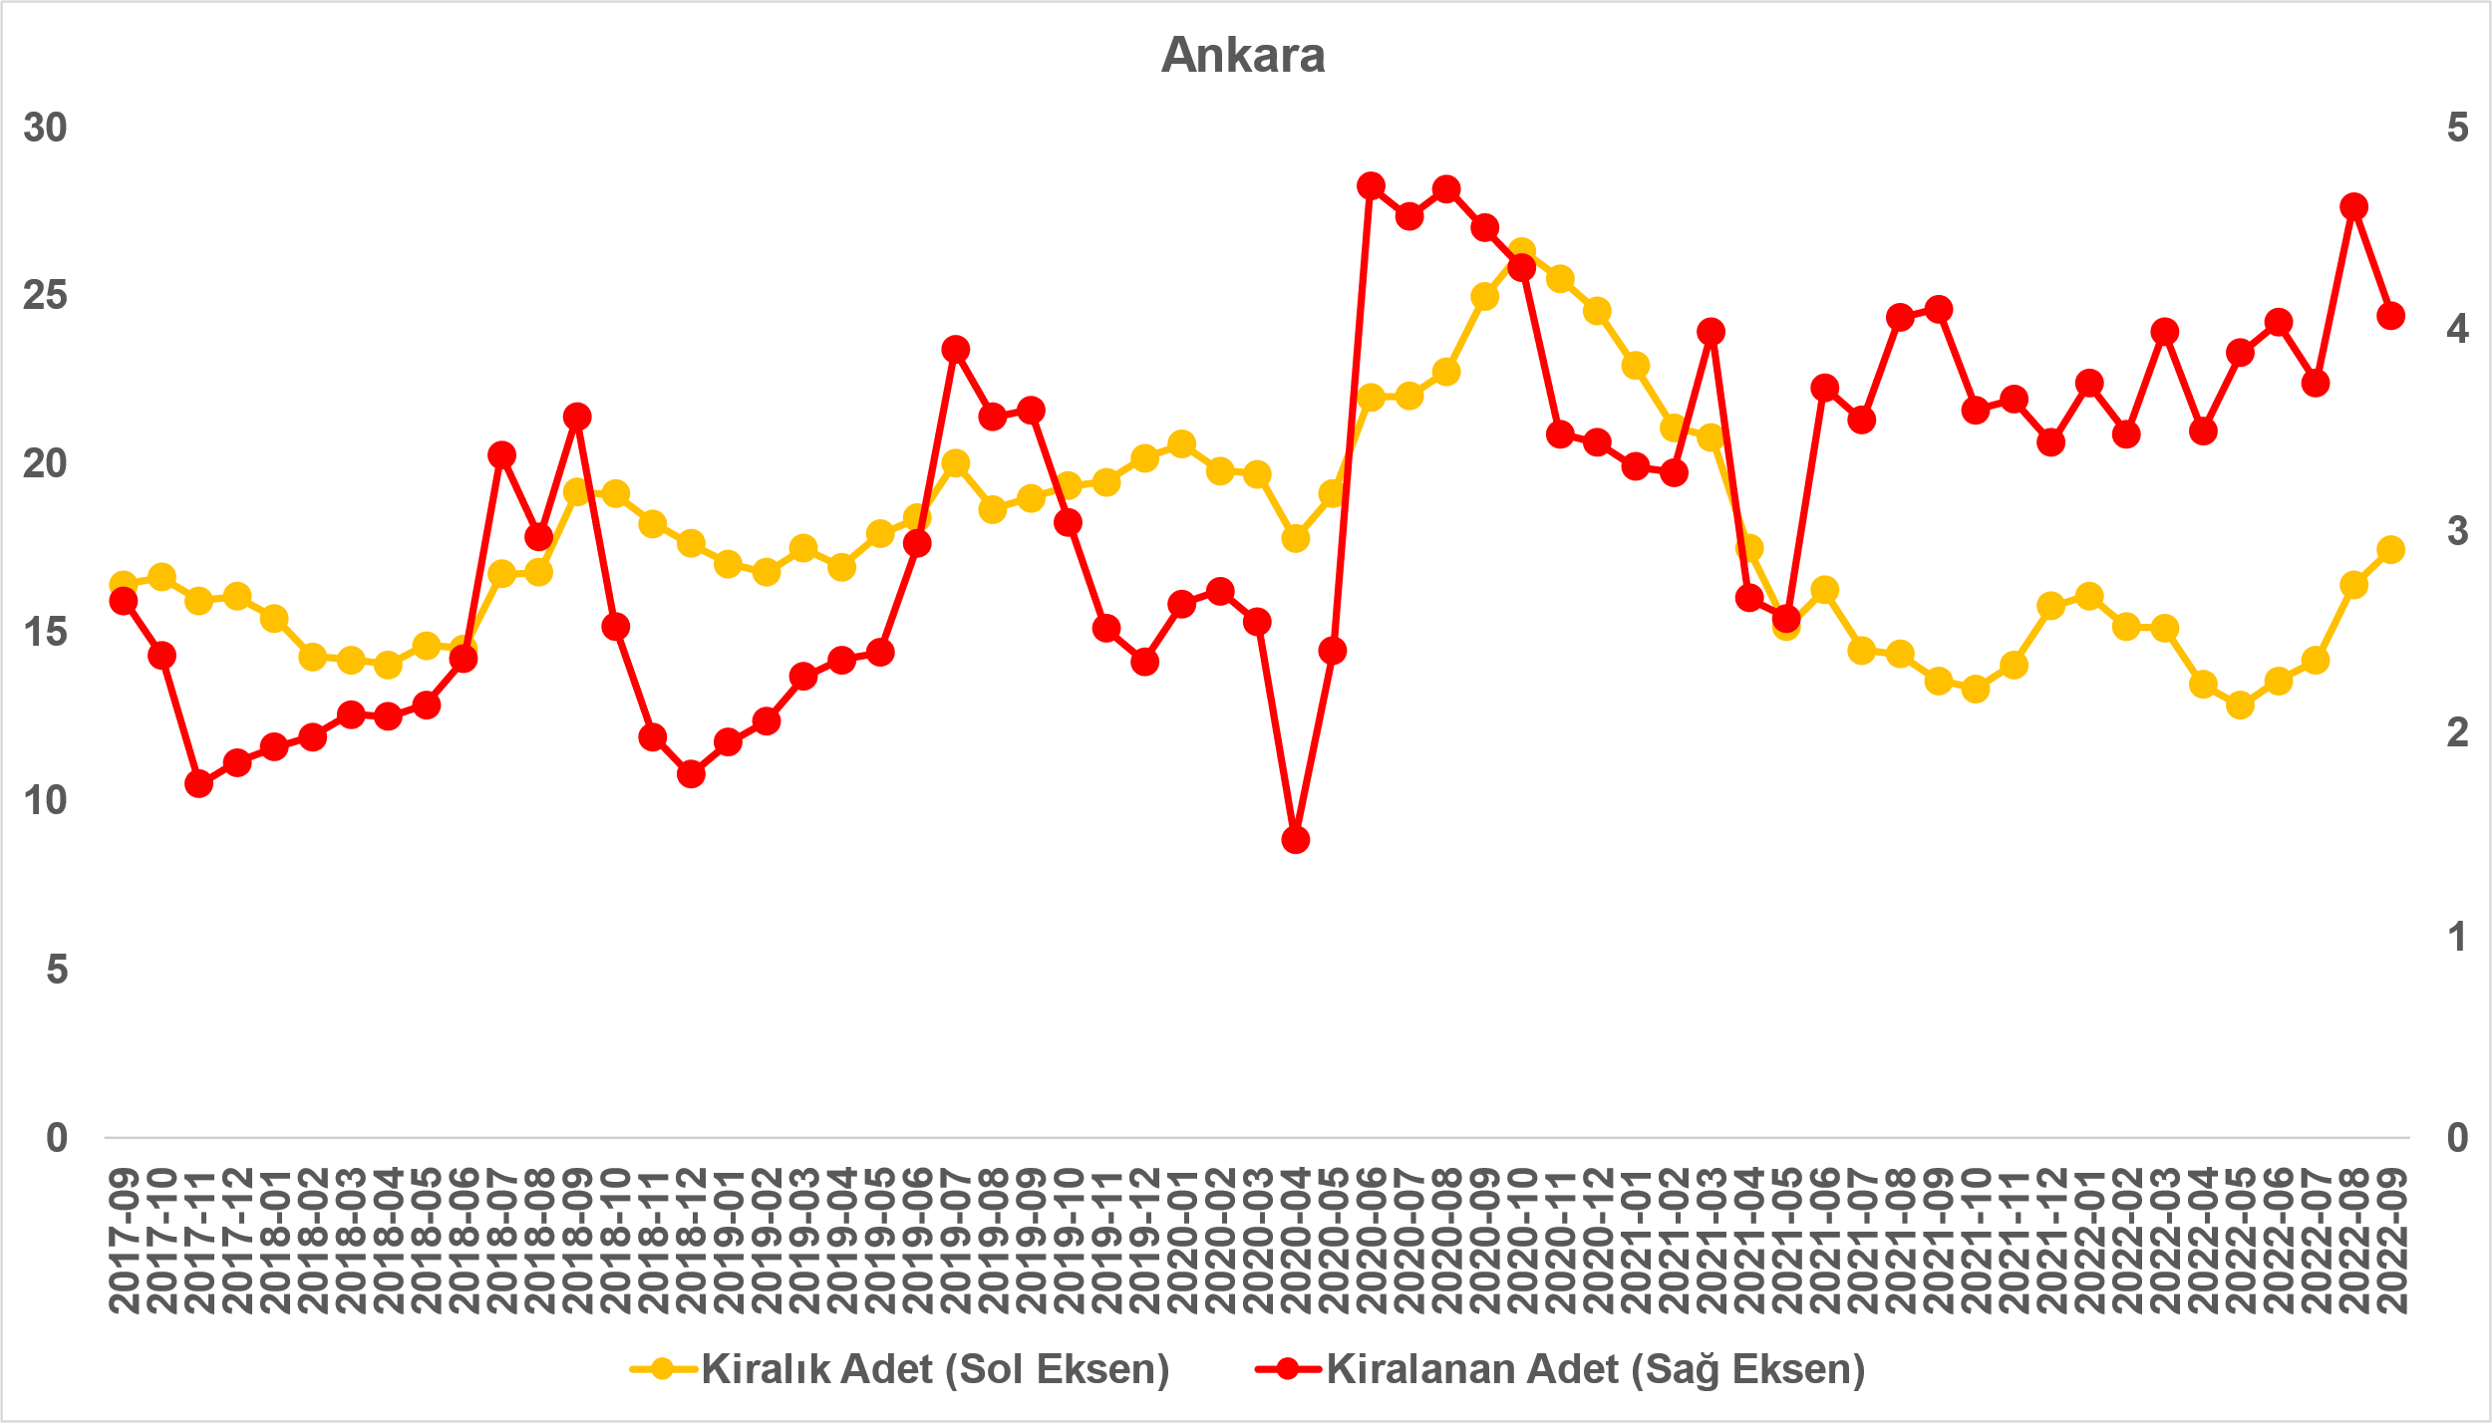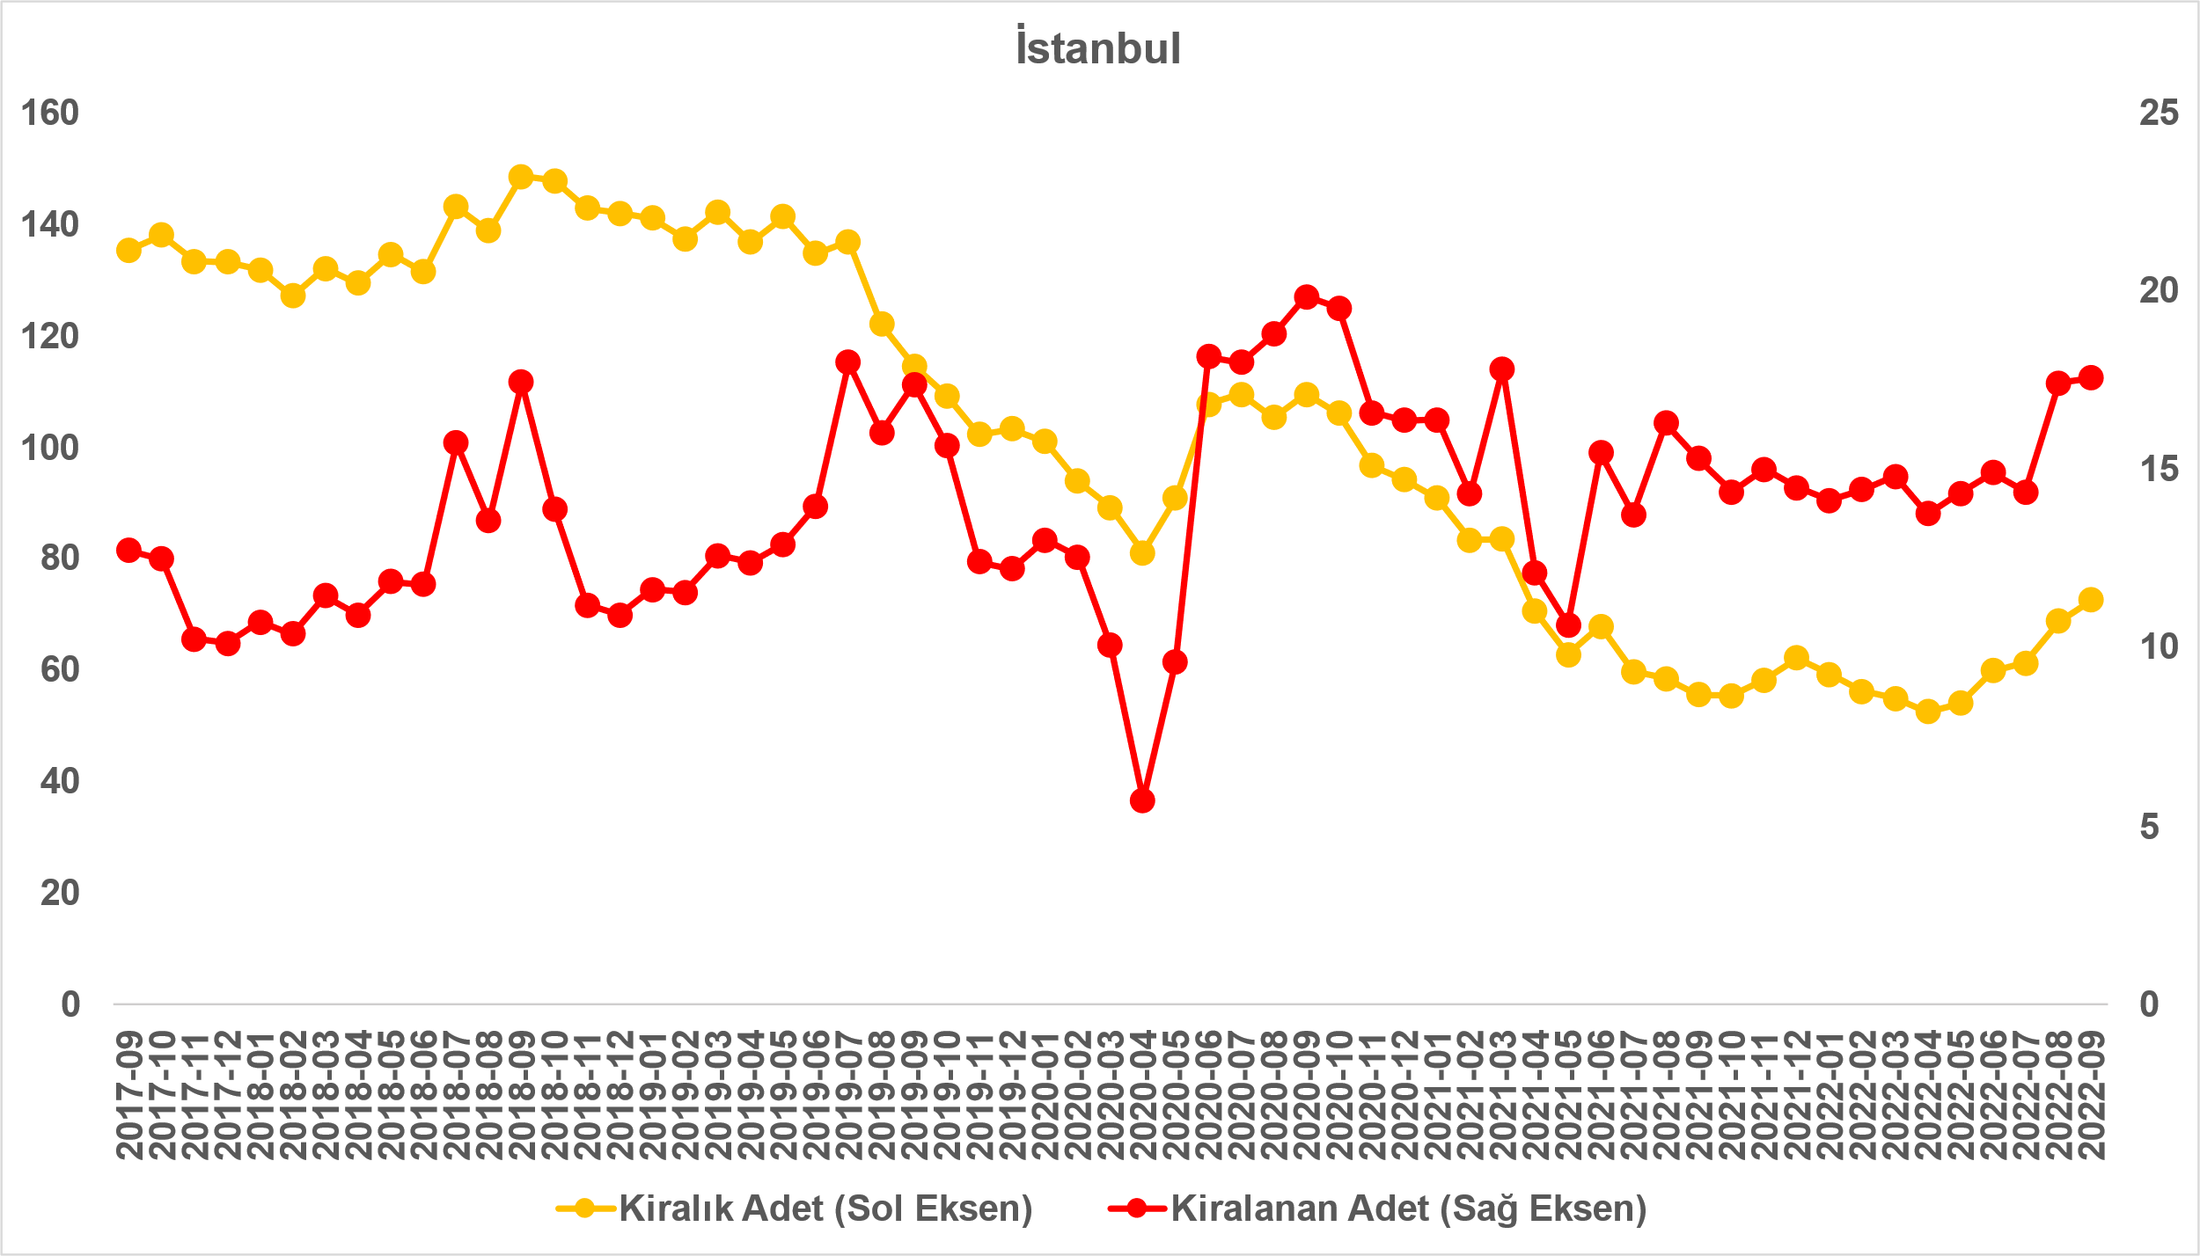

İzmir’de evler daha hızlı kiralanmaya başladı
Kapatılan ilan yaşı geçen aya göre ülke genelinde ve İstanbul’da 0,1 gün, Ankara’da 0,3 gün artarken, İzmir’de ise 1,4 gün azaldı. Kiralık konut kapatılan ilan yaşı ülke genelinde 12,9 gün, İstanbul’da 13,1 gün, Ankara’da 12,1 gün, İzmir’de ise 12,3 gün olarak açıklandı.

Şekil 11: Kiralık konut kapatılan ilan yaşı (Gün)
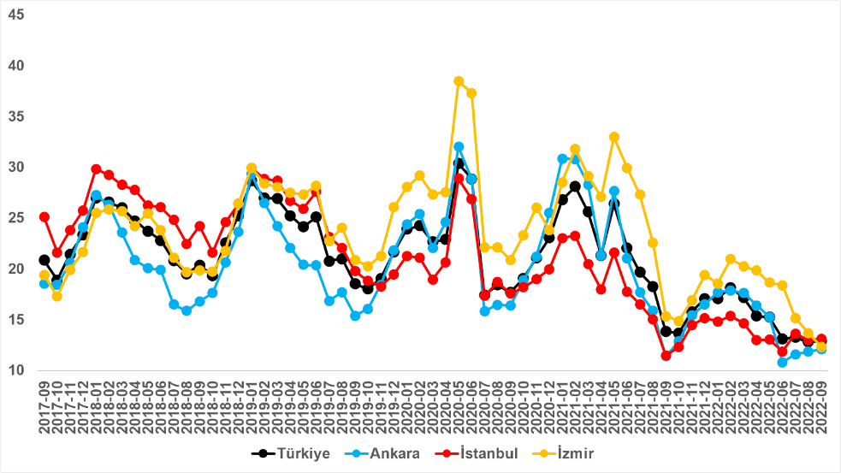
Kaynak: sahibinden.com, Betam

sahibinden.com hakkında
Aksoy Group bünyesinde 2000 yılında kurulan sahibinden.com, AR-GE merkezinde geliştirdiği yenilikçi ürün ve hizmetlerle Türkiye’nin lider teknoloji şirketlerinden biri olmaya devam ediyor. Aralık 2021’de ayda 58,1 milyon kullanıcının 463,4 milyon kez ziyaret ederek, 12,7 milyar sayfa görüntülediği sahibinden.com; 900’den fazla çalışanı, 5 milyondan fazla aktif ilan ve yüz binlerce ürün çeşidiyle Türkiye’nin en büyük elektronik ticaret ve ilan platformlarından birisi olma özelliğini taşıyor.
sahibinden.com güçlü teknolojik altyapısı ve çağın şartlarına uygun olarak geliştirdiği iş modeli sayesinde ikinci el ürünlerin satış yoluyla tekrar kullanıma kazandırılmasına aracılık ederek çevresel sürdürülebilirliğe katkı sağlıyor. sahibinden.com, 2021 yılında açıkladığı İkinci Elin Sürdürülebilirliğe Katkısı raporunda kullanıcıların ikinci el ürünleri tercih ederek 1 yılda 1,9 milyon ton karbondioksit üretiminden tasarruf ettiğini ortaya koydu. Yeşil Ofis Sertifikası almaya hak kazanan ilk e-ticaret şirketi olan sahibinden.com; uzun yıllardır enerji tasarrufu, yenilenebilir kaynaklar ve doğal kaynakların bilinçli kullanımı konusunda kurum içi çalışmalar gerçekleştiriyor. Teknoloji endüstrisini karbon-nötr hale getirmeyi hedefleyen LFCA (Leaders for Climate Action) üyeliği bulunan şirketin çalışanları da birer sürdürülebilirlik elçisi olarak çalışmalarına aralıksız devam ediyor.

